Пресс-релиз
22 апреля 2019 года

Новый закон о пенсиях - еще раз к теме

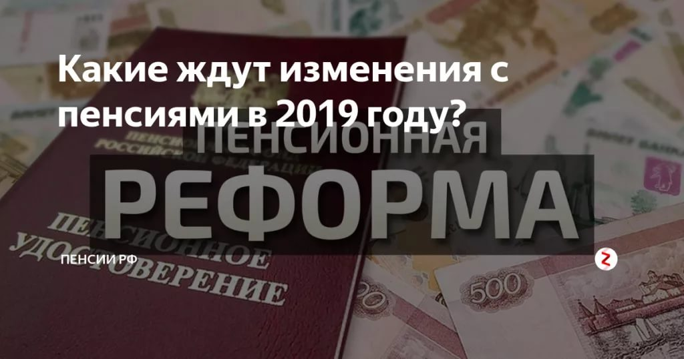

С 1 января 2019 года вступил в силу закон об изменениях в пенсионной системе и россияне стали оформлять пенсию по новым правилам. Основное нововведение – это поэтапное повышение пенсионного возраста. Но есть и другие поправки, касающиеся пенсионных вопросов. За соответствующими разъяснениями мы обратились к начальнику Управления Пенсионного Фонда в Колпинском районе Сергею Огиенко.

Сергей Анатольевич, давайте поговорим о тех изменениях в пенсионной системе, которые произошли с 1 января. Какие можно назвать самыми главными?
- Безусловно, основное изменение – это начало поэтапного повышения пенсионного возраста. Это также введение новых категорий граждан, которые могут уходить на пенсию досрочно.
Расскажите об этом подробнее.
- Начну с повышения пенсионного возраста. Законом предусмотрено, что повышение пенсионного возраста будет плавным, с переходным периодом, который продлится 10 лет – до 2028 года и будет касаться женщин (1964, 1965, 1966, 1967 года рождения), мужчин (1959, 1960, 1961, 1962 года рождения). После завершения переходного периода женщины 1968г.р. и моложе будут выходить на пенсию в 60 лет, мужчины 1963г.р. и моложе – в 65 лет.
Здесь особо следует отметить то, что на первом этапе законодатель предусмотрел льготу для тех, кто должен был выйти на пенсию в 2019 – 2020 годах, а именно: выход на пенсию на полгода раньше нового пенсионного возраста.
Сергей Анатольевич, а досрочные пенсии сохраняются?
- Да, сохраняются. Как и раньше, право на досрочную пенсию имеют так называемые «списочники» - работники вредных и опасных производств, а также те, кто уходил на досрочную пенсию по социальным мотивам: одному из родителей ребенка-инвалида, женщины с 5-ю детьми, инвалиды по зрению, инвалиды вследствие военной травмы и некоторые другие. При этом возраст выхода на пенсию у них останется без всяких изменений, т.е. например, мужчина, выработавший необходимый стаж по Списку №2, уйдет на пенсию, как и раньше, в 55 лет; а мать 5-ых детей, мать ребенка-инвалида, как и ранее, в 50 лет. Также замечу, что в полном объеме сохраняются пенсии по инвалидности. Лицам, потерявшим трудоспособность, пенсия назначается независимо от возраста при установлении группы инвалидности.
Что скажете про такую довольно большую категорию льготных пенсионеров как медики и педагоги?
- Законодательством предусмотрен перечень работников, которые при наличии определенного стажа имеют право на досрочную пенсию. Например, это педагоги, отработавшие 25 лет, и медики, отработавшие 25 лет на селе или 30 лет в городе. Ужесточения требований по специальному стажу не произошло. Однако в связи с повышением пенсионного возраста также введен переходный период, который сместит выход на пенсию на определенный срок. Рассчитываться эта «отсрочка» будет также, как и у всех остальных граждан. Только за отправную точку будет браться не возраст 55 и 60 лет, а дата выработки спецстажа: педагогами – 25 лет, медиками – 25 или 30 лет. Именно к ней надо будет прибавлять в 2019г. – 6 мес., в 2020г. – 1год 6 мес., в 2021г. – 3 года, в 2022г. – 4 года, в 2023г. – 5 лет.
Сергей Анатольевич, Вы говорили про новые категории граждан, имеющих право на досрочный выход на пенсию. Кто к ним относится?
- Да, введены новые основания назначения пенсии раньше достижения пенсионного возраста. Первое, это граждане, имеющие длительный страховой стаж, а именно: женщины со стажем не менее 37 лет, мужчины со стажем не менее 42 лет; они могут выйти на пенсию на 2 года раньше нового пенсионного возраста (но не ранее 55 лет женщины и 60 лет мужчины).
При этом, подчеркну, что в страховой стаж для определения права на пенсию будет засчитана только работа. Включение в стаж времени службы в армии, ухода за ребенком, иных нестраховых периодов законом не предусмотрено.
Второе, это женщины, воспитавшие трех или четырех детей. Они смогут уйти на пенсию досрочно на 3 и 4 года соответственно (относительно нового пенсионного возраста), т.е. в 57 лет с тремя детьми, в 56 лет с четырьмя детьми.
Что скажете о выплате накопительной пенсии?
- В первую очередь, напомню, что средства пенсионных накоплений могут быть у граждан 1967г.р. и моложе, а также у женщин 1957 – 1966 г.р. и мужчин 1953–1966г.р., в пользу которых в период с 2002 по 2004 год работодатели уплачивали страховые взносы на накопительную часть трудовой пенсии.
В данном случае принципиальных изменений в законодательстве не произошло. Это значит, что обратиться за их выплатой можно по достижении женщинами 55 лет, мужчинами – 60 лет. В зависимости от суммы средств пенсионных накоплений они могут быть выплачены единовременно, либо будет назначена накопительная пенсия.
Здесь нужно помнить, что если человек перевел свои накопления в негосударственный пенсионный фонд (НПФ), ему следует обращаться за их выплатой в этот НПФ.

